Tiết 132,133: VIẾT
VIẾT BÀI VĂN BIỂU CẢM VỀ CON NGƯỜI

HOẠT ĐỘNG CỦA GV - HS | DỰ KIẾN SẢN PHẨM
KHỞI ĐỘNG
Bước 1: Chuyển giao nhiệm vụ  - Gv chuyển giao nhiệm vụ:  Chiếu đoạn video: “Mẹ ơi, con yêu mẹ”  https://www.youtube.com/watch?v=S0C1LddbFFk  -GV đặt câu hỏi liên quan kiểu bài từ video:  ? Trong video, em bé đã thể hiện tình cảm cảm xúc gì? Với đối tượng nào? Khi thể hiện cảm xúc, em bé có kể hay tả lại điều gì không?  - HS tiếp nhận nhiệm vụ, Quan sát, lắng nghe đoạn nhạc, trả lời  -GV đánh giá, chốt và dẫn vào bài mới  Bước 2: HS trao đổi thảo luận, thực hiện nhiệm vụ  - Gv quan sát, hỗ trợ  - HS suy nghĩ, trả lời  Bước 3: Báo cáo kết quả hoạt động và thảo luận  - HS đọc, trình bày câu trả lời  - GV gọi hs nhận xét, bổ sung câu trả lời của bạn.  Bước 4: Đánh giá kết quả thực hiện nhiệm vụ  - GV nhận xét, bổ sung, chốt lại kiến thức, dẫn dắt vô bài mới | - Nhận thức được nhiệm vụ trọng tâm của bài học.  - Có hứng thú tiếp thu bài mới.
HÌNH THÀNH KIẾN THỨC MỚI
B1. Chuyển giao nhiệm vụ:  - Gv chuyển giao nhiệm vụ: phát phiếu học tập, nêu câu hỏi ôn tập.  ? Kiểu bài biểu cảm về con người là dạng bài như thế nào?  ?Với kiểu bài này, cần đảm bảo những yêu cầu nào?  - HS tiếp nhận nhiệm vụ  B2. Thực hiện nhiêm vụ:  HS làm việc cá nhân sau đó trao đổi với bạn.  B3. Báo cáo thảo luận:  - GV yêu cầu và hướng dẫn HS báo cáo.  B4. Kết luận, nhận định:  - Gv nhận xét, bổ sung những điều học sinh chưa chắn chắn | I. Ôn tập khái niệm và các yêu cầu đối với bài văn văn biểu cảm  1. Khái niệm  Kiểu văn bản trình bày cảm xúc của người viết về đối tượng  2. Yêu cầu:  - Tình cảm trong sáng, chân thật  -Sử dụng ngôi thứ nhất để chia sẻ cảm xúc  -Phương thức kết hợp: miêu tả và tự sự  -Bố cục: 3 phần  MB:Giới thiệu đối tượng biểu cảm, biểu đạt cảm xúc chung về đối tượng.  TB:Biểu lộ cảm xúc, suy nghĩ cụ thể một cách sâu sắc về đối tượng.( Cảm xúc , suy nghĩ về đặc điểm, tính cách, kỉ niệm đối với người đó  KB:Khẳng định lại tình cảm, cảm xúc về đối tượng, rút ra điều đáng nhớ với bản thân.
Bước 1: Chuyển giao nhiệm vụ  - Gv chuyển giao nhiệm vụ: GV yêu cầu HS đọc bài mẫu (SGK /107 ) và trả lời vào phiếu học tập, hoạt động theo nhóm:  - HS tiếp nhận nhiệm vụ.  Bước 2: Thực hiện nhiệm vụ  - Gv quan sát, hỗ trợ  - HS suy nghĩ, trả lời  Bước 3: Báo cáo , thảo luận  - HS đọc, trình bày câu trả lời  - GV gọi hs nhận xét, bổ sung câu trả lời của bạn.  Bước 4: Kết luận, nhận định  - GV nhận xét, bổ sung, chốt lại kiến thức | II. Phân tích ví dụ  1. Bài văn được viết để biểu lộ tình cảm : quý mến một người bạn  2.  - Câu văn giới thiệu về nhân vật: Mãi đến gần cuối năm , tôi mới thân với Lan, người bạn cùng bàn.  - Câu văn thể hiện cảm xúc của người viết:  + Tôi yêu quý Lan bởi tính….  + Có bạn thân …. Thật là tuyệt.  3.  a. Những cảm xúc :  - Ban đầu không thích bạn  - Sau đó: quý mến bạn  b.Sử dụng 2 phương thức kết hợp: Tự sự, miêu tả  4. Dựa vào tình cảm, suy nghĩ được bộc lộ trong bài viết, người đọc có thể cảm nhận được tình cảm cảm xúc chân thành của người viết dành cho nhân vật.  5. Ở KB, người viết đã trình bày những nội dung sau:  - Từ đối tượng, Khẳng định, hiểu ra ý nghĩa của tình bạn.  - Bài học từ người bạn, từ tình bạn: bản thân học được điều tốt: biết quan tâm, chia sẻ,…  6. Kinh nghiệm viết bài văn biểu cảm về con người:
  PHIỀU HỌC TẬP
  Câu hỏi | Nội dung trả lời
  1.Bài văn được viết để biểu lộ điều gì? | ………………  ………………
  2.Tìm trong mở bài, câu văn giới thiệu về nhân vật, câu thể hiện cảm xúc của người viết đối với nhân vật? | ………………  ………………  ………………  ………………
  3.Ở phần thân bài, người viết đã biểu lộ những cảm xúc gì dành cho nhân vật ? Để làm rõ những cảm xúc ấy, người viết đã sử dụng những phương thức biểu đạt nào? | ………………  ………………  ………………  ………………  ………………  ………………
  4.Dựa vào tình cảm, suy nghĩ được bộc lộ trong bài viết, người đọc có cảm nhận được tình cảm cảm xúc của người viết dành cho nhân vật không? | ………………  ………………  ………………  ………………  ………………
  5.Ở đoạn kết bài, người viết đã trình bày những nội dung gì? | ………………  ………………
  6.Từ bài viết trên, em rút ra được kinh nghiệm gì về cách viết bài văn biểu cảm về con người? | ………………  ………………  ………………
LUYỆN TẬP
NV1: Chuẩn bị trước khi viết.  Bước 1: Chuyển giao nhiệm vụ  - Gv chuyển giao nhiệm vụ  + Tôi nên chọn người trong gia đình hay những người khác nào? Tôi có cảm xúc gì đối với người đó? Những hình ảnh nào, kỉ niệm nào gây cho tôi cảm xúc?  + Tôi viết nhằm mục đích gì?  + Người đọc của tôi có thể là ai?  - HS tiếp nhận nhiệm vụ.  Bước 2: Thực hiện nhiệm vụ  - HS quan sát, trao đổi với bạn cùng bàn  - GV quan sát, gợi mở  Bước 3: Báo cáo , thảo luận  - Gv tổ chức hoạt động  - HS trình bày câu trả lời, nhận xét, bổ sung câu trả lời của bạn.  Bước 4: Kết luận, nhận định  - GV nhận xét, bổ sung, chốt lại kiến thức  NV2: Tìm ý, lập dàn ý  Bước 1: Chuyển giao nhiệm vụ  - Gv chuyển giao nhiệm vụ  HS tìm ý theo PHT số 2  TB  MB  Đối tượng………………………………………………………………………………………………..  ………………………………………………………………………………………………………..  Cảm xúc chung về đối tượng  ………………………………………………………………………………………………………..………………………  Cảm xúc thứ nhất,nguyên nhân của cảm xúc: …………………………………………………………………………………………………………………………………………………………………………………………………………………………………………………………………….  Cảm xúc thứ hai, nguyên nhân của cảm xúc: ……………………………………………………………………………………………………………………………………………………………………………………………………………………………………………………………….  KB  Khẳng định lại tình cảm với đối tượng …………………………………………………………………………………………………………………………………………………………………………………………………………………………………………………………………….  .  Ý nghĩa của đối tượng đối với bản thân ………………………………………………………………………..……………………………………………………  …………………………………………………………………………………………………………………………………..  - HS tiếp nhận nhiệm vụ.  Bước 2: Thực hiện nhiệm vụ  - HS quan sát, trao đổi với bạn cùng bàn  - GV quan sát, gợi mở  Bước 3: Báo cáo , thảo luận  - Gv tổ chức hoạt động  - HS trình bày câu trả lời, nhận xét, bổ sung câu trả lời của bạn.  Bước 4: Kết luân, nhận định  - GV nhận xét, bổ sung, chốt lại kiến thức  NV3: Viết bài  Bước 1: Chuyển giao nhiệm vụ  - Gv chuyển giao nhiệm vụ  + Hs viết bài  - HS tiếp nhận nhiệm vụ.  Bước 2: Thực hiện nhiệm vụ  - HS quan sát, trao đổi với bạn cùng bàn  - GV quan sát, gợi mở  Bước 3: Báo cáo , thảo luận  - Gv tổ chức hoạt động  - HS trình bày câu trả lời, nhận xét, bổ sung câu trả lời của bạn.  Bước 4: Kết luận, nhận định  - GV nhận xét, bổ sung, chốt lại kiến thức  NV4: Chỉnh sửa và đọc lại bài viết  Bước 1: Chuyển giao nhiệm vụ  - Gv chuyển giao nhiệm vụ  + Phát bảng kiểm cho HS  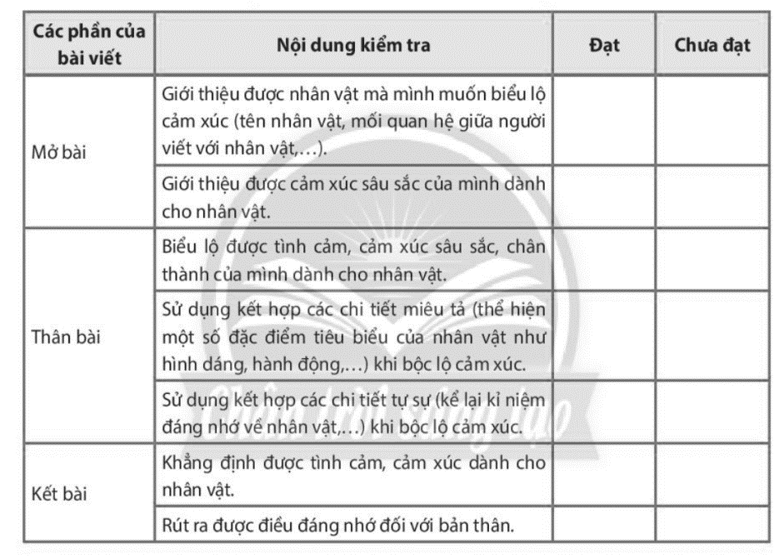  + Sau khi viết xong, hai HS là 1 cặp sẽ dùng bảng kiểm để tự kiểm tra lẫn nhau.  +GV Hướng dẫn HS dùng Bảng kiểm để kiểm tra và điều chỉnh bài viết để tự kiểm tra, điều chỉnh bài viết củaa bản thân (thực hiện ở nhà hoặc trên lớp), nên dùng bút khác màu để tự điều chỉnh.  + Cuối cùng, cho HS thảo luận, trình bày những gì đã học được từ quá trình viết của bản thân và từ những gì học hỏi được từ bạn về cách kể lại trải nghiệm của bản thân.  - HS tiếp nhận nhiệm vụ.  Bước 2: Thực hiện nhiệm vụ  - HS quan sát, trao đổi với bạn cùng bàn  - GV quan sát, gợi mở  Bước 3: Báo cáo , thảo luận  - Gv tổ chức hoạt động  - HS trình bày câu trả lời, nhận xét, bổ sung câu trả lời của bạn.  Bước 4: Kết luận, nhận định  - GV nhận xét, bổ sung, chốt lại kiến thức | III. LUYỆN TẬP  Đề bài:  Viết bài văn bày tỏ cảm xúc về một người mà em yêu quý.  1. Chuẩn bị trước khi viết  - Xác định thời gian, địa điểm, xác định đề tài, mục đích  - Thu thập tư liệu.  2. Tìm ý, lập dàn ý theo phiếu học tập  a. Tìm ý  -Từ ngữ biểu cảm: yêu mến, kính trọng,…  -Hình dung về người đó: việc là, kỉ niệm, hình ảnh….  - Lí giải nguyên nhân cảm xúc: chăm sóc, quan tâm, … em  -Yết tố tả, kể: đặc điểm nổi bật, kỉ niệm sâu sắc,…  b. Lập dàn ý  - Mở bài: giới thiệu người mà em yêu quý, cảm xúc chung.  - Thân bài:  + Cảm xúc thứ 1, nguyên nhân cảm xúc….  + Cảm xúc thứ 2, nguyên nhân cảm xúc  - Kết bài: Khẳng định tình cảm với người đó, bài học bản thân…
VẬN DỤNG
Bước 1: Giao nhiệm vụ học tập:  Viết một bài văn bày tỏ cảm xúc về một người thầy (cô) mà em yêu quý.  Bước2: Thực hiện nhiệm vụ:  - HS đọc đề, tiến hành viết  Bước3: Báo cáo, thảo luận:  - HS trình bày  - HS khác nhận xét, bổ sung.  Bước4: Kết luận, nhận định:  Gợi ý  Trong suốt những năm tháng cắp sách đến trường, em đã được học với nhiều thầy cô giáo đáng kính. Nhưng người để lại trong em nhiều tình cảm và ấn tượng sâu đậm nhất chính là cô Lan – cô giáo chủ nhiệm của em năm lớp 6.  Cô Lan là một người hiền hậu, dịu dàng và vô cùng tận tâm với học sinh. Mỗi khi bước vào lớp, cô luôn nở nụ cười ấm áp khiến cả lớp cảm thấy yên tâm và gần gũi. Cô có dáng người thanh mảnh, mái tóc dài hay được buộc gọn phía sau, giọng nói nhẹ nhàng, truyền cảm khiến mỗi giờ học của cô đều trở nên hấp dẫn. Dù là môn Ngữ văn – một môn học nhiều bạn cho là khô khan, nhưng qua lời giảng của cô, những bài thơ, đoạn văn trở nên sống động, giàu cảm xúc và dễ hiểu.  Không chỉ là người truyền đạt kiến thức, cô Lan còn là người bạn lớn luôn lắng nghe, chia sẻ và khuyên nhủ chúng em. Có lần em bị điểm kém, buồn bã và muốn bỏ cuộc. Chính cô là người đã nhẹ nhàng gọi em ở lại sau giờ học, động viên và giúp em tìm lại niềm tin. Nhờ sự kiên nhẫn và tình yêu thương của cô, em đã tiến bộ rõ rệt và thêm yêu môn Văn hơn bao giờ hết.  Đối với em, cô Lan không chỉ là một người cô giáo, mà còn như một người mẹ thứ hai ở trường. Em biết rằng trên bước đường đời của mình sau này, hình ảnh cô vẫn luôn ở lại trong tim em – một người thầy mẫu mực, giàu lòng nhân ái và là ngọn đèn thắp sáng ước mơ của em. | IV. Luyện tập  Viết một bài văn bày tỏ cảm xúc về một người thầy (cô) mà em yêu quý.

HƯỚNG DẪN TỰ HỌC

1. Bài vừa học:
- Đọc lại phần ôn tập kiểu bài
- Hoàn thành phần luyện tập và vận dụng.
2. Bài sắp học:Nói và nghe
TRÌNH BÀY Ý KIẾN VỀ MỘT VẤN ĐỀ TRONG ĐỜI SỐNG

- Đọc trước văn bản

- Xác định đặc điểm của truyện khoa học viễn tưởng trong văn bản

